Elektros variklio praktinis panaudojimas

Kauno Veršvų gimnazija
Mokytoja: Danguolė Piktienė
Mokiniai: Arnas Urbonas, Kantas Zykus, Justas Auškalnis

Kas yra elektros variklis?
Elektros variklis tai:
- Įrenginys, kuris elektros energiją paverčia mechanine energija.
- Daugelio elektrinių prietaisų (dulkių siurblių, gręžtuvo, plakiklio ir t.t.) taip pat transporto priemonių (troleibusų, tramvajų, elektrinių traukinių) „širdis“ yra elektros variklis.
Sandara:
- Statorius, (lot. stator – nejudantis, stovintis) šiuo atveju statorius yra nejudantis magnetas.
- Rotorius, (lot. rotor – suku, sukuosi) šiuo atveju rotorius yra galinti suktis ritė, kurios vijomis teka elektros srovė.
Statorius magnetiniame lauke suka rotorių, elektros variklis dirba – elektros energiją keičia mechanine energija.

Privalumai:
- Transporto priemonės su elektriniais varikliais ekologiškesnės negu su vidaus.
- Šiems varikliams nereikia degalų.
- Jie gali būti įvairaus dydžio ir galingumo.
- Naudingumo koeficientas yra gan didelis, gali siekti net 98 %.
Darbo tikslas:
Pritaikyti elektros variklius savadarbiuose prietaisuose.

Panaudoję elektros variklius mes pagaminome du elektra varomus modelius.
Pirmas modelis:
Elektra varomas ventiliatorius, kuris gali pūsti šaltą arba karštą orą.
Antras modelis:
Elektra varomas vežimėlis, kuris gali būti naudojamas kombainuose, traktoriuose ir kitur.
Priemonės:
- Plokštė
- Ratai
- Ašys
- Įvairios sujungimo detalės
- Galvaniniai elementai
- Magnetai
- Jungiklis
- Laidai
- Rotorius
- Gumelė
- Ventiliatoriaus mentės
Darbo eiga:
- Prie panelės pritvirtinome ratus ir galvaninius elementus

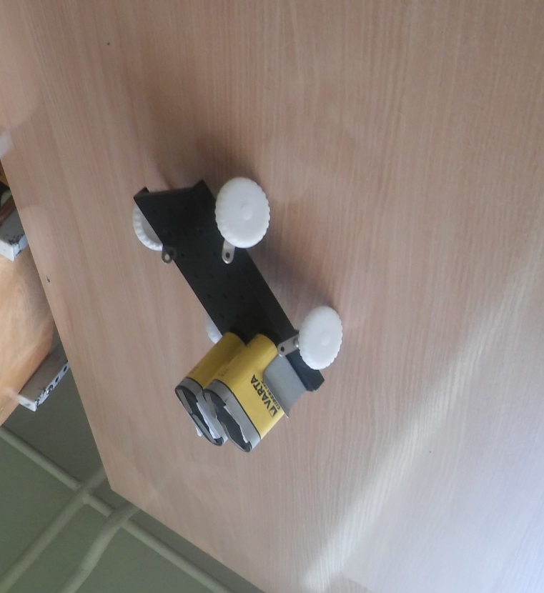

- Pritvirtinome rotorių

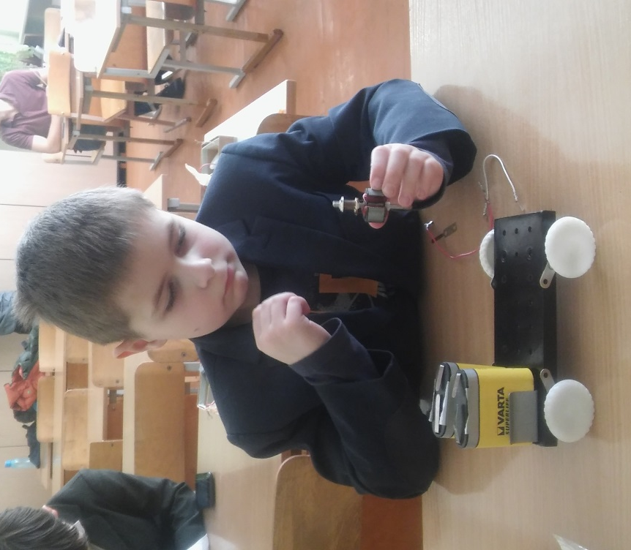

- Pritvirtinome jungiklį , laikiklius magnetams ir ventiliatorių

- Susukome reikiamus varžtus bei veržles

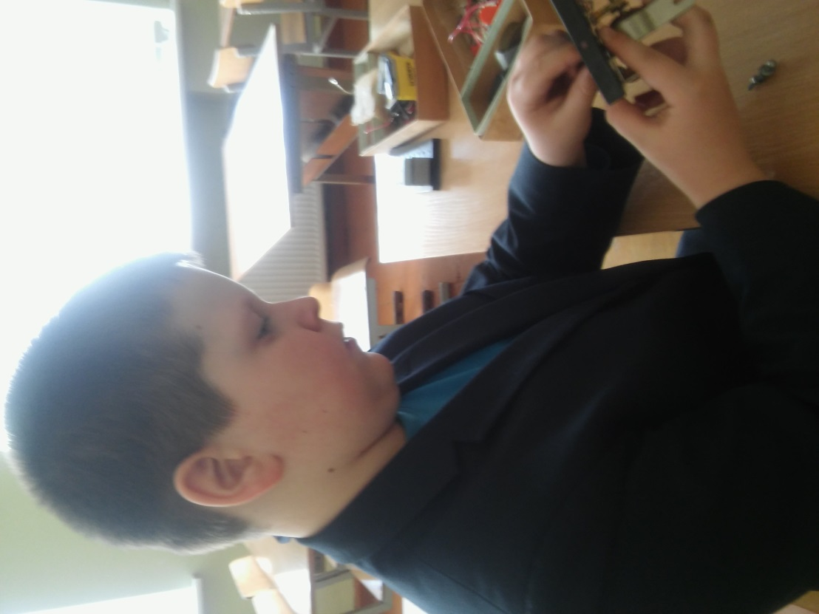
- Džiaugėmės pagamintais modeliais
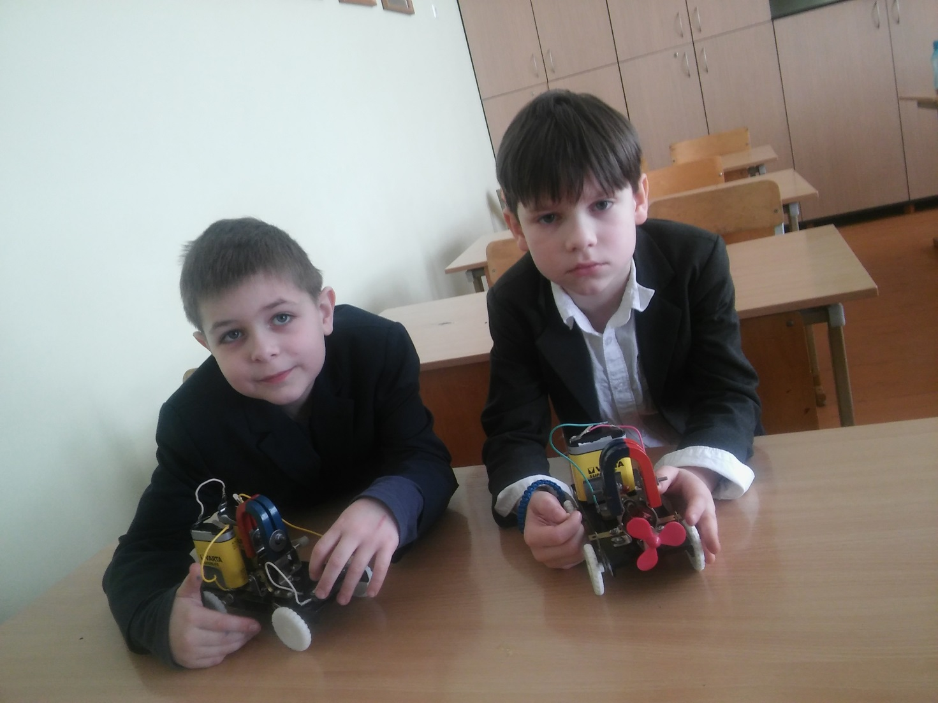

Taip atrodo galutinis rezultatas
